

2017年应届毕业生招聘简章

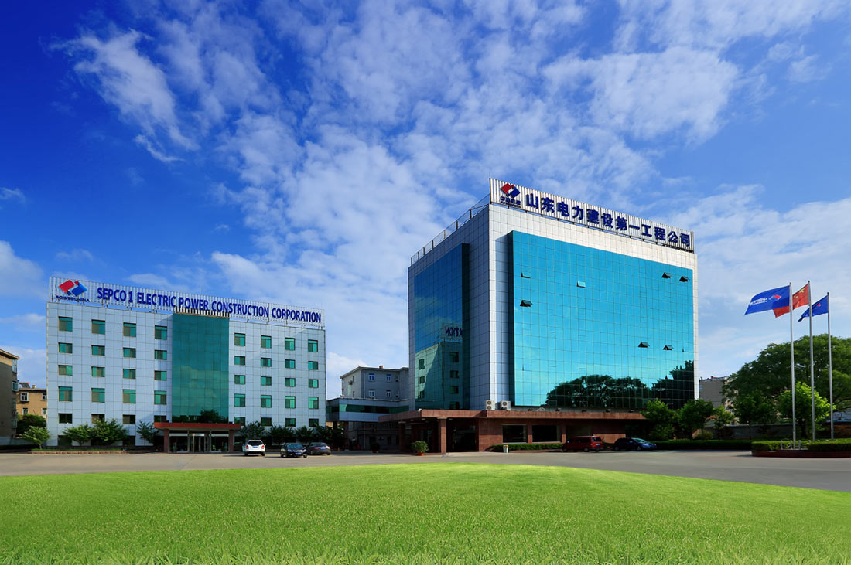

一、公司简介
山东电力建设第一工程公司始于1952年，前身为来山东援建的电力部上海基建局第二十二工程处，正式成立于1956年。2012年公司由国家电网公司划入中国电建集团公司管理，是世界500强中国电建集团公司A级企业。拥有电力工程总承包壹级、火电设备安装专业承包壹级、高耸构筑物专业承包壹级、房屋建筑工程施工总承包壹级、电站调试甲级、起重设备设计制造A级等20余项资质，具备对外承包工程和进出口经营资格，持有ASME组织A、PP、U证及NBR资格证，是中国建筑企业信誉AAA级单位和全国守合同重信用企业，被誉为全国的“电建铁军”。
半个多世纪的千锤百炼，公司已发展成为集火电、核电、新能源发电、电站设计、电站调试、检修运维、输电变电、基础设施和起重机械设计制造、商贸物流、投资融资于一体的综合性、集团化、多元化国有大型电力工程公司，能够为客户提供集成式、全产业链综合服务。公司先后建成各类发电厂250余座，装机总容量超过57000MW，承建项目遍布南美、南亚、中亚、西亚等10多个国家和国内20多个省、市、自治区，分别在巴西、印度设有分公司，是我国承建项目跨地域最广、经营规模最大的电力工程公司之一。
公司承建工程先后获国家优质工程金奖、鲁班奖等国家级优质工程奖50多项，受到国务院、国家有关部委、全国总工会和山东省委、省政府的通报表彰，荣获国务院嘉奖令、全国先进集体、五一劳动奖状、全国安全生产先进集体、全国最佳施工企业、全国优秀施工企业、全国先进建筑施工企业、全国质量效益型先进企业、全国电力双文明单位、全国企业文化建设先进单位、全国用户满意企业、中国工业企业履行社会责任五星级企业等省部级以上荣誉称号240余项，涌现出两位全国劳动模范和10多位省部级劳动模范。
面向未来，公司秉承开放、守信、尽责、共赢的核心价值观，大力弘扬拼搏奉献、创新超越的铁军精神，贯彻国际优先、国内并举、多元发展的企业发展方针。为客户创造价值、为企业创造效益、为员工创造福祉、为社会创造财富的企业使命是公司存在的意义、价值和根本目的。把公司建设成为具有科学发展理念、持续创新活力、优秀企业文化、强势品牌影响力和竞争力的国际化工程公司的企业愿景是 “电建铁军”的远大理想，公司一切工作的目标追求。公司秉持“尚德用能，人尽其才”的人才理念，坚持人才是企业第一资源。选人优先考虑良好的道德修养和职业操守，注重营造尊重劳动、尊重知识、尊重创造的文化氛围，为员工施展才华搭建广阔平台，实现企业与员工共同成长的价值追求。
根据企业发展规划，为储备和补充专业技术力量，现面向全国各高校公开招聘2017年应届毕业生和实习生。

二、招聘条件
国家统招全日制院校应届毕业生，毕业时成绩合格并取得相应学历和学位证书。遵纪守法，无违规违法等不良记录。身体健康，责任心强，乐观向上，适应能力强，具有良好的团队意识，吃苦耐劳，诚实守信，热爱电建工作，服从分配。
三、招聘专业
序号 | 专业 | 专业方向 | 学历 | 性别 | 使用方向 | 应届生  招聘人数 | 实习生  招聘人数
1 | 热能类 | 电厂热能动力装置、火电厂集控运行、电厂化学 | 专科 | 男 | 电厂热力设备安装、调试、检修等 | 20 | 20
2 | 电自类 | 发电厂电力系统、电力系统继电保护及自动化、生产过程自动化、供用电技术 | 专科 | 男 | 电厂热力设备安装、调试、检修等 | 20 | 20
四、职业发展
公司历来重视人才培养和员工的职业发展，实行“导师带徒”式岗位培养，并将培训、培养工作贯穿员工的职业发展整个过程。公司鼓励员工专精所长或一专多能，根据员工所从事的工作岗位，公司为不同类型的员工设立了行政职系、管理职系、专业技术职系、技能职系、辅助服务职系五类职业发展通道，员工在各自职系内均有平等的晋升机会，并且可以在不同职系间进行岗位转换，给予员工充分的发展空间。
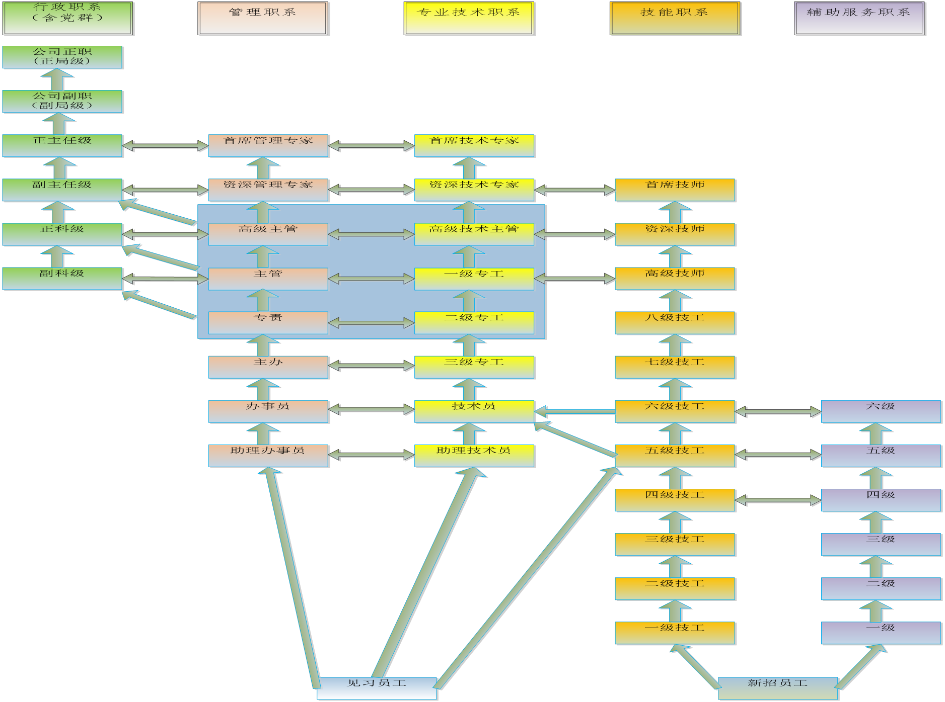
（员工职业发展通道图）
五、管理模式及待遇
经正式录用的人员,与公司签订劳动合同，属于中国电建集团公司身份员工。公司统一管理人事档案，办理集体户口，统一组织职称评审。薪酬及福利待遇执行国家和公司标准，薪酬收入由工资、月度奖、季度效益奖组成，缴纳五险一金，享受企业年金。公司按工作地点给员工提供集体宿舍，参加工作满一年可享受带薪年休假、探亲假等待遇。
实习生签订实习协议，实习期间参照应届生薪资标准，薪酬收入由工资、月奖、季度效益奖组成，实习期间公司统一缴纳意外伤害险，实习结束与公司签订劳动合同开始缴纳五险一金，享受企业年金。
六、应聘方法
1、现场应聘：本人简历、一寸照片、毕业生推荐表、成绩单、就业协议书、外语等级证书、获奖证书等相关证书的原件及复印件。
2、公司官网简历投递：登录公司官网，点击人力资源，进入应届生招聘，通过应聘简历投递入口，填写本人简历、上传证书扫描件，保存并完成提交。
3、外网邮箱简历投递：通过88609495@163.COM投递简历(简历格式：学校专业-学历-姓名)。简历请附毕业生推荐表、成绩单、英语等级证书等扫描件。
经资格审查合格的应聘人员，将电话通知面试，审查未通过者不再另行通知。
七、联系方式
电子信箱: 88609495@163.COM
公司网址：http://www.sepco1.com
联系电话：0531—88609493、88609495
联 系 人：刘女士 安先生
传 真：0531—88609499
通讯地址：山东省济南市工业北路244号山东电建一公司人力资源部
邮政编码：250100

